SEGURO SOCIAL DE SALUD DEL PERÚ - EsSalud
RED ASISTENCIAL PASCO

FASE 4: ARQUITECTURA Y DISEÑO TÉCNICO
Arquitectura Serverless, Firestore, seguridad, índices y API REST

Proyecto | Sistema de Gestión de Tickets con Clasificación Automática NLP
Documento | Documento de Arquitectura de Software (SAD)
Versión | 1.0
Responsable | Carlos David Espinoza Estrada
Área | Oficina de Soporte Informático y Telecomunicaciones
Plataforma | Firebase / Google Cloud
Año | 2026

1. Objetivo de la fase
Definir la arquitectura tecnológica, organización del código, modelo de datos NoSQL, controles de seguridad, índices de consulta y contratos de API necesarios para implementar el sistema de tickets en una plataforma serverless.

2. Decisiones arquitectónicas
Código | Decisión | Justificación
DA-01 | Usar Firebase como plataforma serverless principal. | Reduce operación de infraestructura y acelera el MVP.
DA-02 | Implementar frontend con React, TypeScript y Vite. | Permite una interfaz modular, tipada y de rápida construcción.
DA-03 | Utilizar Cloud Functions con Node.js y TypeScript. | Expone casos de uso sin administrar servidores.
DA-04 | Persistir información en Cloud Firestore. | Ofrece modelo documental, consultas e integración en tiempo real.
DA-05 | Usar Firebase Authentication y RBAC. | Centraliza identidad y control por roles.
DA-06 | Aplicar Clean Architecture en backend. | Aísla reglas de negocio de Firebase y servicios externos.
DA-07 | Exponer servicios mediante API REST con JWT. | Facilita trazabilidad, validación y documentación OpenAPI.
DA-08 | Registrar historial y auditoría de manera inmutable. | Protege la trazabilidad de las operaciones.

3. Arquitectura Serverless
La solución separa presentación, identidad, lógica de negocio, persistencia, archivos y clasificación. Los componentes administrados escalan bajo demanda y operan bajo un modelo de pago por uso.
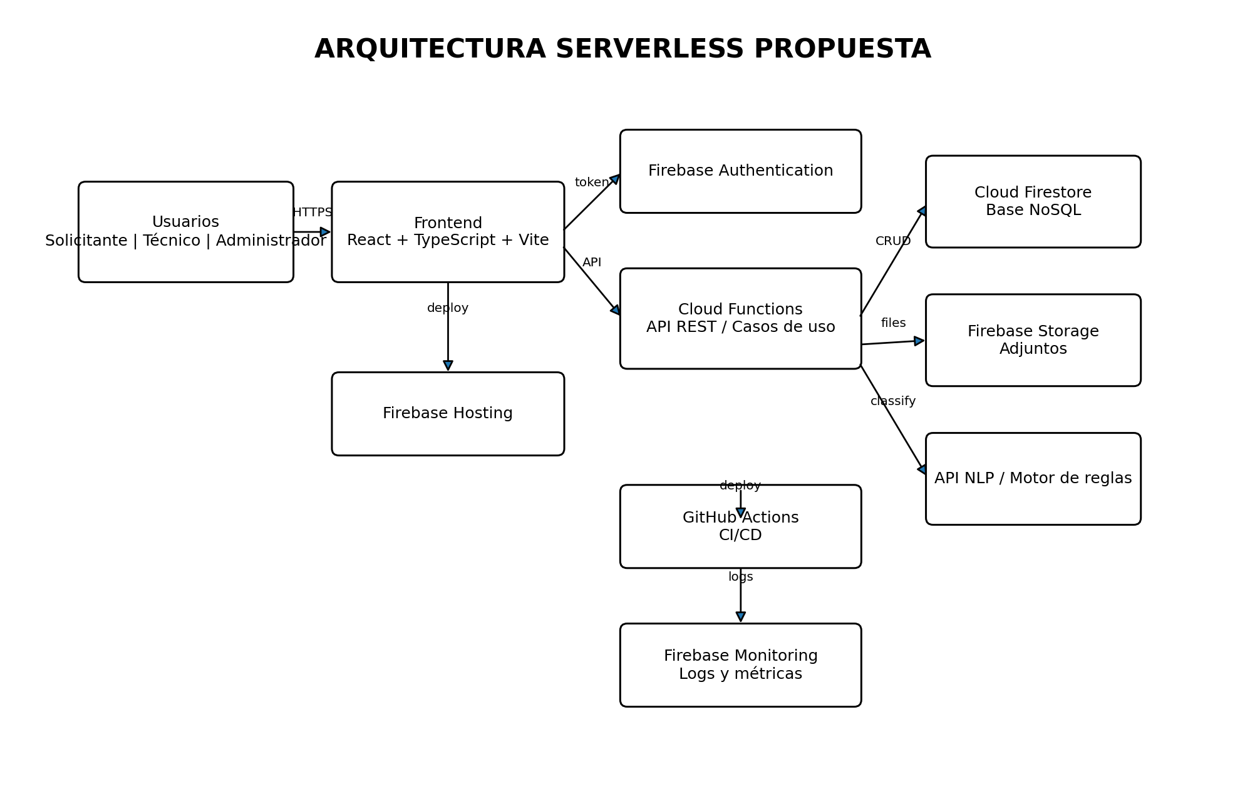
Figura 1. Arquitectura Serverless propuesta.

3.1 Componentes
Componente | Responsabilidad
React + TypeScript | Interfaz web, formularios, rutas y paneles por rol.
Firebase Hosting | Publicación del frontend estático con HTTPS.
Firebase Authentication | Inicio de sesión, recuperación y emisión de tokens.
Cloud Functions | API REST, validaciones, reglas, clasificación y auditoría.
Cloud Firestore | Persistencia NoSQL y consultas operativas.
Firebase Storage | Archivos adjuntos autorizados.
API NLP / reglas | Clasificación de categoría, prioridad y confianza.
GitHub Actions | Ejecución de pruebas y despliegue automatizado.
Monitoring/Logs | Observabilidad, errores y métricas técnicas.

4. Estructura técnica y Clean Architecture
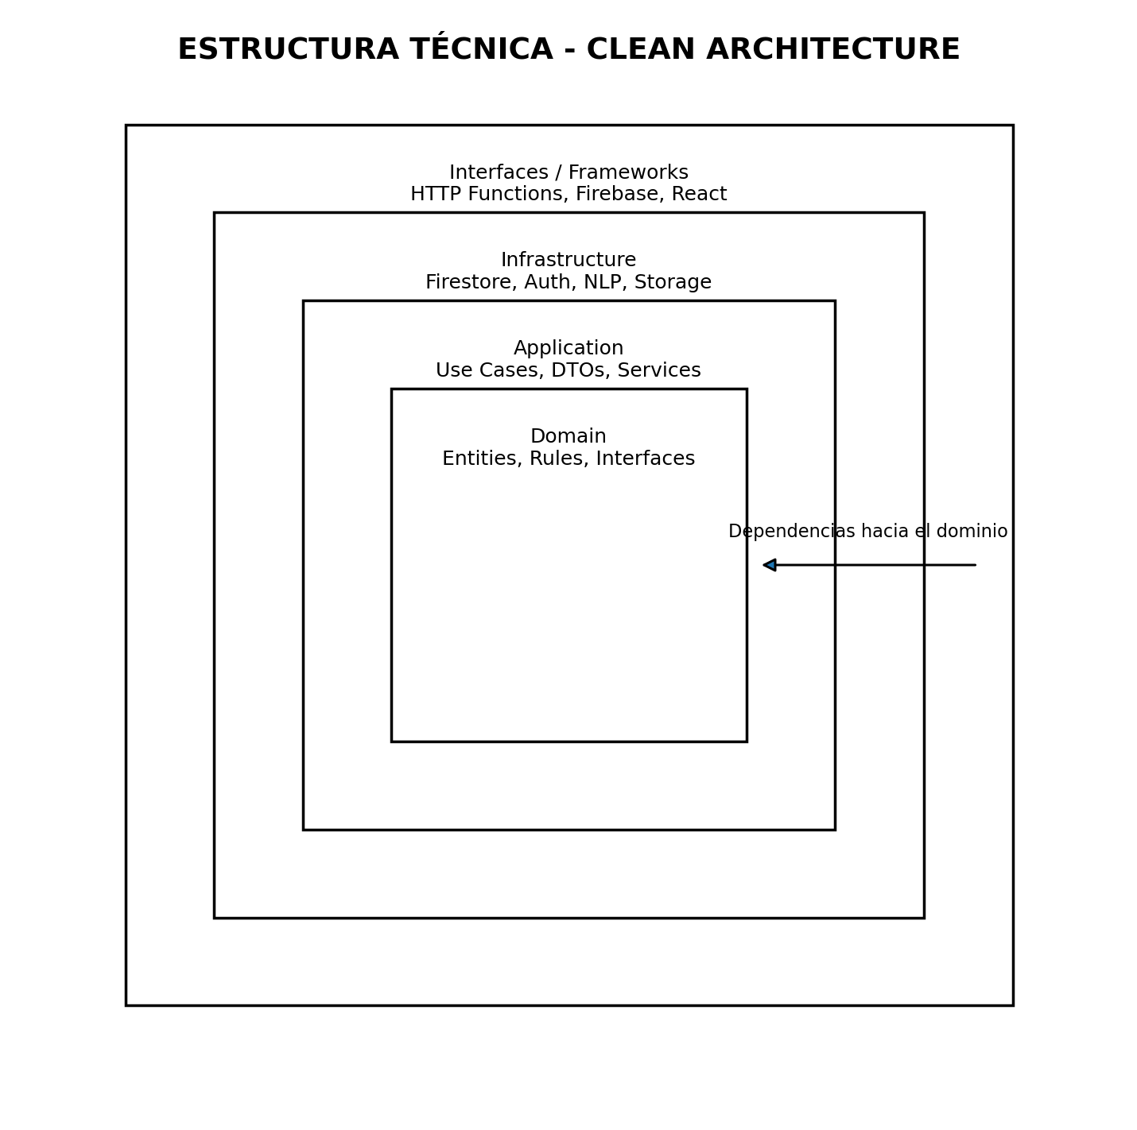
Figura 2. Organización de capas y dependencias.
- Dominio: entidades Ticket, User, SLA y contratos de repositorios.
- Aplicación: casos de uso como CreateTicket, AssignTicket y ChangeStatus.
- Infraestructura: adaptadores Firestore, Firebase Auth, Storage y NLP.
- Interfaces: Cloud Functions HTTP, validadores y serialización JSON.
- Frontend: módulos funcionales, páginas, componentes, servicios y rutas.

4.1 Árbol técnico
05_CODIGO_FUENTE/
├── frontend/src/
│ ├── modules/
│ ├── components/
│ ├── pages/
│ ├── services/
│ ├── routes/
│ └── types/
├── functions/src/
│ ├── domain/
│ ├── application/
│ ├── infrastructure/
│ └── interfaces/
└── firebase/
├── firestore.rules
└── firestore.indexes.json

5. Modelo NoSQL Firestore
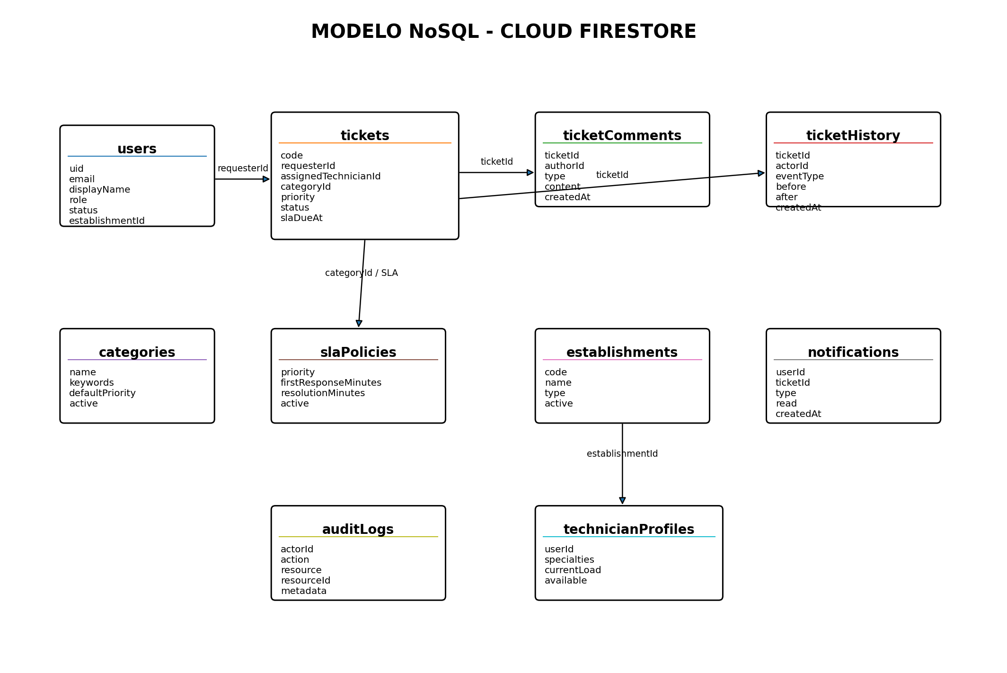
Figura 3. Colecciones principales del modelo Firestore.
Colección | Propósito
users | Perfiles, roles, estado y establecimiento de los usuarios.
tickets | Entidad principal del incidente y su ciclo de vida.
ticketComments | Comentarios públicos, internos y soluciones.
ticketHistory | Registro inmutable de cambios y eventos.
categories | Catálogo y palabras clave de clasificación.
slaPolicies | Tiempos de respuesta y resolución por prioridad.
establishments | Catálogo de centros y unidades.
notifications | Avisos dirigidos a los usuarios.
auditLogs | Bitácora de operaciones críticas.
technicianProfiles | Especialidades, disponibilidad y carga del técnico.

5.1 Documento ejemplo: tickets/{ticketId}
{
"code": "INC-2026-000001",
"requesterId": "uid-solicitante",
"assignedTechnicianId": "uid-tecnico",
"establishmentId": "HBIP",
"title": "No se puede ingresar al sistema ESSI",
"description": "El usuario recibe un mensaje de acceso no disponible.",
"categoryId": "ESSI",
"priority": "HIGH",
"status": "ASIGNADO",
"classificationConfidence": 0.92,
"classificationSource": "RULES",
"slaDueAt": "2026-07-11T08:00:00Z",
"createdAt": "serverTimestamp",
"updatedAt": "serverTimestamp"
}

6. Diccionario de datos
El diccionario completo se entrega en el archivo DICCIONARIO_DATOS.csv. A continuación se presenta un extracto de los campos críticos.
Colección | Campo | Tipo | Restricción | Req. | Descripción
users | uid | string | PK logical | Sí | Identificador Firebase Auth.
users | email | string | unique | Sí | Correo institucional o autorizado.
users | displayName | string |  | Sí | Nombre completo.
users | role | string | SOLICITANTE|TECNICO|ADMIN | Sí | Rol RBAC.
users | status | string | ACTIVE|INACTIVE | Sí | Estado de acceso.
users | establishmentId | string | FK logical | Sí | Establecimiento asociado.
users | createdAt | timestamp |  | Sí | Fecha de creación.
users | updatedAt | timestamp |  | Sí | Última actualización.
tickets | id | string | document id | Sí | Identificador Firestore.
tickets | code | string | unique | Sí | Código visible, ejemplo INC-2026-000001.
tickets | requesterId | string | FK logical users | Sí | Usuario creador.
tickets | assignedTechnicianId | string | FK logical users | No | Técnico asignado.
tickets | establishmentId | string | FK logical establishments | Sí | Origen del incidente.
tickets | title | string | 5-120 chars | Sí | Resumen del problema.
tickets | description | string | 20-5000 chars | Sí | Descripción detallada.
tickets | categoryId | string | FK logical categories | Sí | Categoría vigente.
tickets | priority | string | CRITICAL|HIGH|MEDIUM|LOW | Sí | Prioridad vigente.
tickets | status | string | workflow enum | Sí | Estado actual.
tickets | classificationConfidence | number | 0..1 | No | Confianza del clasificador.
tickets | classificationSource | string | RULES|NLP|MANUAL | Sí | Origen de clasificación.
tickets | firstResponseAt | timestamp |  | No | Primera respuesta.
tickets | slaDueAt | timestamp |  | Sí | Vencimiento de resolución.

7. Reglas de seguridad
Las reglas aplican denegación por defecto, autenticación obligatoria, estado activo, RBAC y separación entre operaciones cliente y operaciones privilegiadas del backend.
Recurso | Política
users | El usuario lee su perfil; el administrador gestiona usuarios.
tickets | El solicitante crea y consulta propios; técnico/admin consultan y actualizan.
ticketComments | Usuarios activos crean comentarios propios; no se permite edición posterior.
ticketHistory | Solo backend crea; técnicos y administradores consultan.
categories / slaPolicies / establishments | Lectura autenticada; escritura solo administrador.
notifications | Cada usuario consulta y marca como leídas las propias.
auditLogs | Solo administrador consulta; solo backend registra.

7.1 Principios de seguridad
- Denegar todo acceso no declarado.
- No confiar en roles enviados por el frontend.
- Validar token JWT en cada endpoint protegido.
- Usar Admin SDK únicamente en Cloud Functions.
- Evitar datos clínicos o sensibles en tickets y adjuntos.
- Mantener secretos y API keys fuera del repositorio.
- Registrar operaciones críticas en auditLogs.

8. Índices de Firestore
Código | Colección | Campos | Uso
IDX-01 | tickets | status + createdAt DESC | Kanban y listados por estado.
IDX-02 | tickets | requesterId + createdAt DESC | Mis tickets.
IDX-03 | tickets | assignedTechnicianId + status + createdAt DESC | Carga del técnico.
IDX-04 | tickets | priority + slaDueAt | Alertas y vencimientos.
IDX-05 | tickets | establishmentId + createdAt DESC | Reportes por establecimiento.
IDX-06 | tickets | categoryId + createdAt DESC | Reportes por categoría.
IDX-07 | ticketComments | ticketId + createdAt ASC | Conversación cronológica.
IDX-08 | ticketHistory | ticketId + createdAt ASC | Historial cronológico.
IDX-09 | notifications | userId + read + createdAt DESC | Notificaciones pendientes.

9. Diseño de API REST
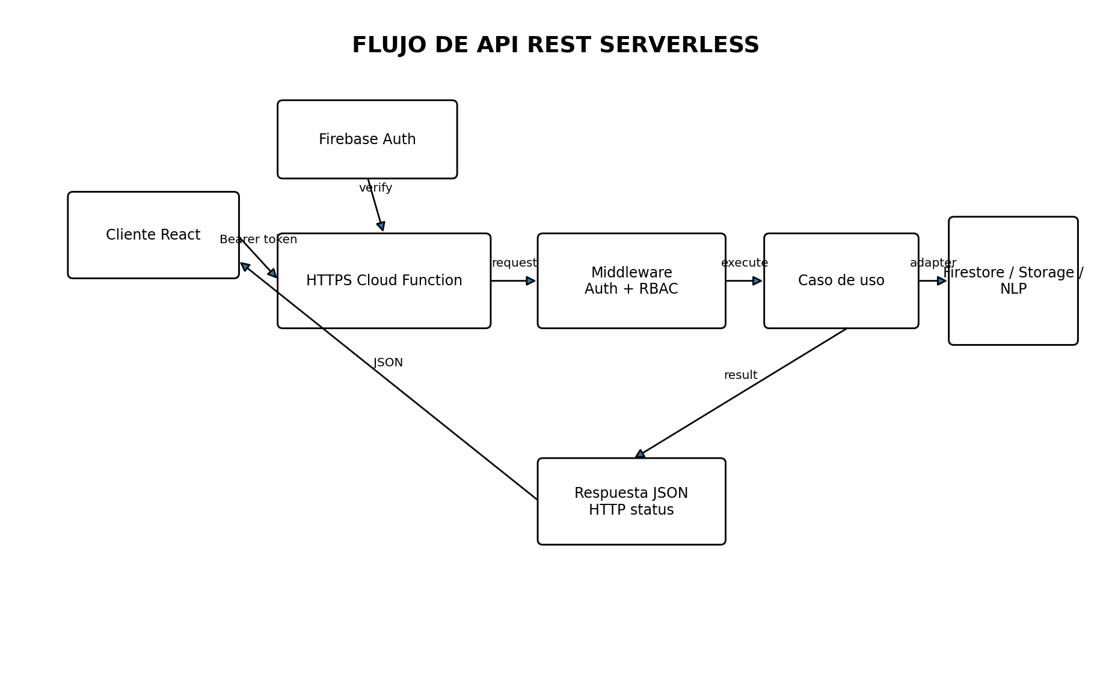
Figura 4. Flujo de una solicitud API protegida.
Método | Ruta | Rol | Propósito
GET | /health | Público | Comprobar disponibilidad.
POST | /tickets | Solicitante | Registrar ticket.
GET | /tickets | Autenticado | Listar tickets autorizados.
GET | /tickets/{id} | Autenticado | Consultar detalle.
PATCH | /tickets/{id}/assign | Técnico/Admin | Asignar o reasignar.
PATCH | /tickets/{id}/status | Técnico/Admin | Cambiar estado.
POST | /tickets/{id}/comments | Autenticado | Registrar comentario.
POST | /tickets/{id}/classify | Técnico/Admin | Reclasificar.
POST | /users | Admin | Crear usuario.
GET | /users | Admin | Listar usuarios.
GET | /reports/summary | Jefatura/Admin | Consultar KPIs.

9.1 Convenciones HTTP
Código | Uso
200 | Operación exitosa.
201 | Recurso creado.
400 | Solicitud inválida.
401 | Token ausente o inválido.
403 | Rol sin autorización.
404 | Recurso inexistente.
409 | Conflicto o transición inválida.
422 | Regla de negocio no cumplida.
500 | Error interno controlado.

10. Manejo de errores y auditoría
- Las respuestas de error usan un código técnico, mensaje legible y correlationId.
- No se devuelven trazas internas ni secretos al cliente.
- Cada operación crítica registra actor, acción, recurso, valores y fecha.
- Los errores de NLP aplican un fallback para no bloquear el registro.
- Las escrituras relacionadas se ejecutan mediante transacciones o batch writes.

11. Ambientes y configuración
Ambiente | Objetivo | Consideraciones
development | Emuladores o proyecto de desarrollo. | Datos ficticios.
staging | Validación funcional y demostraciones. | Configuración cercana a producción.
production | Uso operativo autorizado. | Reglas estrictas, monitoreo y respaldo.

12. Riesgos técnicos y mitigación
Código | Riesgo | Mitigación
RT-01 | Dependencia de Internet | Procedimiento de contingencia y mensajes de reintento.
RT-02 | Costos por lecturas excesivas | Consultas paginadas, índices y agregados.
RT-03 | Reglas Firestore incorrectas | Pruebas con emuladores y denegación por defecto.
RT-04 | Proveedor NLP no disponible | Motor de reglas como fallback.
RT-05 | Exposición de secretos | Variables de entorno y Secret Manager.
RT-06 | Datos sensibles en adjuntos | Validación, advertencias y política institucional.

13. Entregables técnicos
- Diagrama de arquitectura Serverless.
- Diagrama de Clean Architecture.
- Modelo de colecciones Firestore.
- Diccionario de datos CSV.
- firestore.rules.
- firestore.indexes.json.
- Especificación OpenAPI 3.0.
- Estructura base del código backend y frontend.

14. Acta de validación de arquitectura
Fecha | ____ / ____ / 2026
Responsable institucional | ________________________________________
Cargo | ________________________________________
Practicante | Carlos David Espinoza Estrada
Documentos revisados | Arquitectura, Firestore, seguridad, índices y API REST
Resultado | Aprobado / Aprobado con observaciones / Pendiente
Acuerdo | Se autoriza iniciar la construcción del frontend y backend.
Observaciones | ________________________________________
Firma del responsable: ______________________________
Firma del practicante: ______________________________

